Было чудесное весеннее утро. Из каждого куста доносилось пение птиц, зеленела трава и первые листочки на деревьях, повсюду трудились и копошились букашки. Со всех сторон слышалось жужжание, шелест и свист – природа оживала после зимнего сна.Посреди огорода стоял Петсон. Он оглядел грядки и пощупал землю:– Пора. Сегодня можно сажать овощи.Неподалёку гонялся за жуками котёнок Финдус.– Как это – САЖАТЬ? – спросил он.– Сажать в землю. Если мы посеем семена моркови, то на этом месте вырастет новая морковка. А из каждой картофелины, которую мы положим в ямку, получится пять-десять новых картофелин.
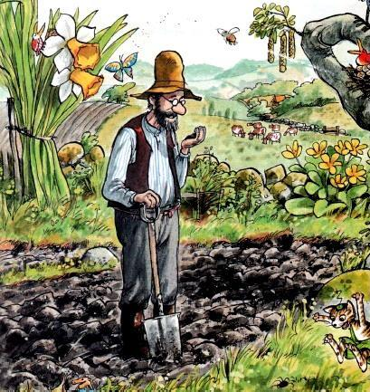
Кот решительно посмотрел на хозяина:– Не нужны мне пять-десять картофелин, и морковку я не люблю. А нельзя вместо этого посадить тефтельки?– Посадить можно всё что угодно. Только новые тефтельки не вырастут, – сказал Петсон.– А я всё равно попробую, – настаивал Финдус.– Вот и попробуй. Но сначала землю надо вскопать и разровнять граблями. Финдус убежал и вернулся с одной из тефтелек, оставшихся со вчерашнего ужина. Петсон вскопал грядки и стал сажать семена красивыми ровными рядами: морковку и лук, горох и бобы. Котёнок зарыл рядом свою тефтельку. Время от времени он подбегал к этому месту, чтобы посмотреть, насколько она выросла. Петсон почти закончил сажать, как вдруг раздалось громкое кудахтанье:– Он ко-ко-ко-копает! Ско-ко-корей сюда!
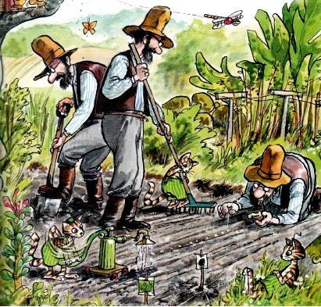
В тот же миг все куры примчались в огород и стали рыть землю в поисках червяков.– Какой ужас! – простонал Петсон. – Я забыл закрыть курятник! Уходите отсюда! Вы всё перепортите, вы разворошите все грядки!Но куры не обращали на него никакого внимания. Больше всего на свете они любили червяков, а из вскопанной земли их так легко доставать! Петсон пытался прогнать кур, но стоило ему прогнать одну, как на её месте тут же появлялась другая.
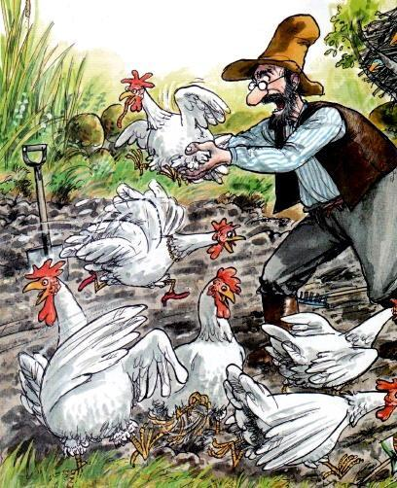
На грядках царил ужасный беспорядок. Финдус храбро сражался, защищая тефтельку. Он кричал так, что в конце концов охрип, но куры всё равно нападали на его хвост, а посреди этого безобразия кто-то раскопал и проглотил его тефтельку.– Неужели мне надо держать вас взаперти, чтобы вы не трогали мой огород? – сердился Петсон. – Идите сюда, я лучше насыплю вам семечек.– А мы хотим червяков, – заявили куры.– Тогда я вскопаю вам личную грядку, и там вы сможете сколько угодно искать своих червяков.Петсон пошёл к курятнику и вырыл борозду. Куры ждали у ограды.
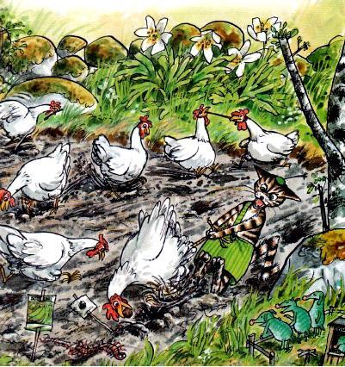
– Здесь не осталось червяков. Мы всех склевали, – сказала Приллан. Она была важная курица, и все её слушались.– Да нет же, здесь очень много червяков, – возразил Петсон. – Идите сюда и посмотрите.– Если мы зайдём за ограду, ты нас просто закроешь, и мы не сможем больше выйти, – возразила Приллан.Петсон промолчал, и собирался поступить.– Ну-у-у-у, совсем не обязательно... – неуверенно пробормотал он.
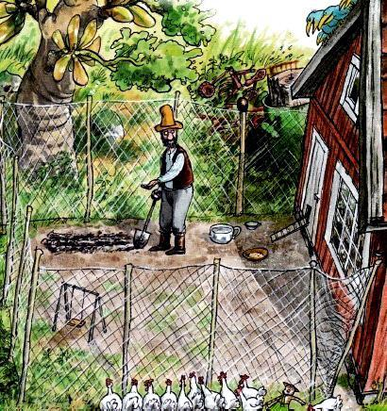
Вдруг Финдус завопил во всю мочь:– ЛИСА!!!Куры вбежали за ограду так быстро, что Финдус даже мяукнуть не успел. Петсон выскочил наружу и быстро закрыл дверцу.– Ха-ха-ха! Обманули! Обманули! – радостно закричал Финлус. – Будете знать, как есть мои тефтельки!– Ты обманщик, Петсон! – возмутились куры. – Говорил, что не запрёшь нас, а сам взял и запер.– Но иначе вы бы всё перепортили, – объяснил Петсон. – Я выпушу вас через несколько дней. А если найду червяков, принесу их вам.Петсон вернулся в огород. Финдус прибежал туда еще раньше, и теперь они оба смотрели на разорённые грядки.– Ох уж эти куры! – проворчал Петсон. – Вся работа насмарку. Теперь нам придётся всё начинать сначала.– И моя тефтелька тоже насмарку, – грустно сказал Финдус.
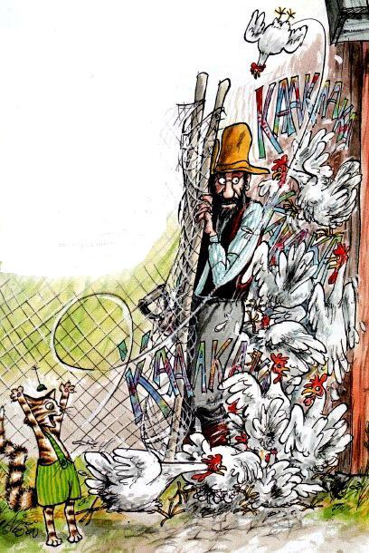
Петсон стал снова засевать грядки, а Финдус посалил новую тефтельку. Чтобы с ней ничего не случилось, котёнок установил вокруг неё прочный забор.Пришло время сажать картошку. Петсон проделывал в земле борозды, а Финдус опускал в них картофелины. Когда всё было сделано, у Петсона сильно разболелась спина. Такая тяжёлая работа была ему не по силам.– Уф-ф, – вздохнул Петсон. – Кажется, всё. Как хорошо, что мы закончили. Осталось только полить грядки и ждать.
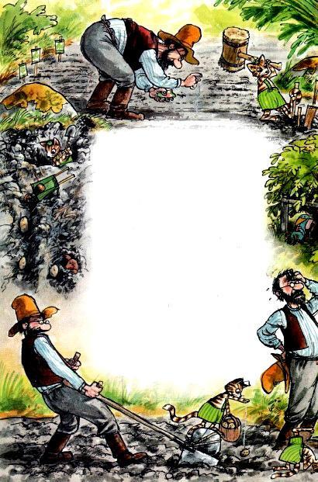
– Отлично ты поливай, а я буду ждать, — предложил Финдус. На следующий день рано утром котёнок побежал посмотреть, выросла ли его тефтелька. Но она не выросла. Она ПРОПАЛА! А в грядке была пустая ямка! В огороде произошло что-то ужасное. Всё было перерыто, овощные грядки затоптаны, но хуже всего обстояли дела с картошкой. Там, где вчера Петсон и Финдус посадили картофель, остались только ямы.Котёнок влетел в дом.— Петсон, просыпайся скорее! Мою тефтельку украли!!! И картошку тоже всю украли!— Что? О чём ты? Как — украли?! Петсон побежал в огород.
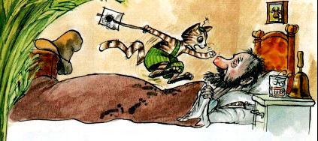
— Господи, что же это такое? — сказал Петсон, когда увидел, что осталось от грядок.— Кто же мог это сделать? Куры-то заперты... ЧТО? КУРЫ НЕ ЗАПЕРТЫ? Эй вы! Как вы вы-выбрались наружу? Из-за дерева боязливо выглядывали три курицы. Когда Петсон закричал на них, куры со всех ног побежали к курятнику. Петсон помчался следом, открыл дверь в курятник и увидел, что все куры на месте.— Нам уже можно выйти? — спросила одна из них.
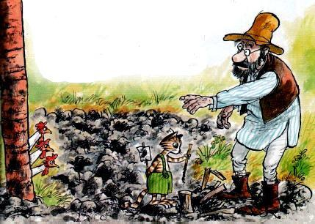
— Выйти? А кто побывал в огороде ночью и испортил мне грядку с картошкой?! И как вам только удалось выбраться из курятника?— Мы не виноваты! Мы всю ночь были здесь. — Я спала. — А я снесла яичко. — И я тоже. Мы ничего не портили, — закудахтали куры.— Ну конечно, — передразнил их Петсон. — Наверное, это мой сосед Густавсон приходил накопать картошки.— Петсон! Петсон! — позвал Финдус. Он вспрыгнул хозяину на плечо и постучал емупо лбу половинкой картофелины.— Это не они, — сказал котёнок. — Посмотри! Кто-то съел половину этой картофелины. А ведь куры не едят картошку.— Нет, нет! — закричали куры. — Мы её совсем не любим.— Ну иногда-то вы её едите, — пробормотал Петсон. Он совсем растерялся.— Да, но не так, — сказал Финдус. — Посмотри. Этот кусок откусил кто-то с большим ртом. А на земле остались следы. И они не похожи на куриные. Это очень HEКУРИНЫЕ следы. — Некуриные следы, — фыркнул Петсон. — Пойдём ка посмотрим, что это такое.
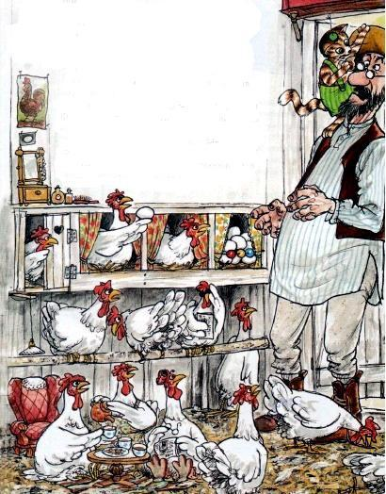
— И мы, и мы! Мы тоже хотим посмотреть на некуриные следы, — закудахтали куры и длинной вереницей потянулись в огород.Петсон пришёл последний. Финдус стоял в окружении кур и разглядывал какой-то след, сравнивая его с отпечатком своей лапы.— Теперь ты поверил, Петсон, что это не мы? — спросила Приллан. — Сюда приходила корова.— Или коза, — сказала другая курица.
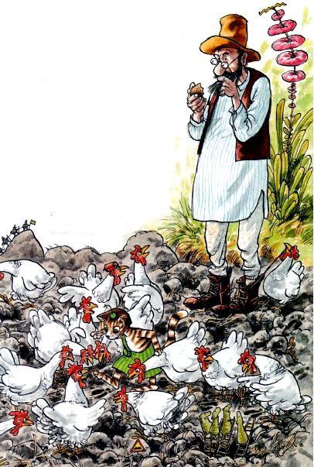
— Или лось.— А может быть, лягушка.— Или Густавсон.— Нет, — решительно возразил Петсон. — Я знаю, кто это был. Это...Вдруг с поля донёсся громкий визг.— ...свинья, — закончил Петсон. — А вот и Густавсон со своей свинкой. И действительно, сосед ташил к дому свинью на верёвке.— Она сбежала ночью! — крикнул Густавсон. — Я нашёл её у Андерсона на картофельном поле. Она любит выкапывать картошку.— Мы так и подумали, — сказал Петсон. — Дело в том, что до того, как пойти к Андерсону, она успела побывать в моём огороде и наесться до отвала.
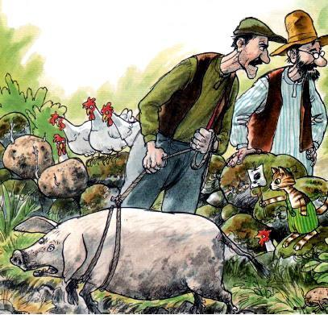
Густавсон подошёл поближе и посмотрел на грядку.— Ну и дела, — пробормотал он. — Я принесу тебе картошки.— Да ладно, — сказал Петсон. — Правда, я совершенно напрасно накричал на своих кур. Так что придётся разрешить им сегодня погулять по огороду. Тем более что здесь и так уже всё разрыто. А вечером, когда куры уйдут спать, я посажу новую картошку. Эй, слышите? Можете искать ваших любимых червяков, НО ТОЛЬКО ТАМ, ГДЕ БЫЛА КАРТОШКА. НЕ ВЗДУМАЙТЕ СОВАТЬ КЛЮВ ТУДА, ГДЕ ПОСАЖЕНЫ ДРУГИЕ ОВОЩИ! Обещаете?— Обещаем! — хором ответили куры и начали настоящую охоту на червяков. Петсон воткнул несколько колышков, чтобы отделить участок с картошкой от остальных грядок. Финдус помогал гонять тех кур, которые забыли о своём обещании. Ему очень нравилось это занятие — следить, чтобы другие не нарушали порядок.Вечером куры, как всегда, пошли в курятник. Но несколько самых упрямых всё ещё продолжали копошиться в огороде.
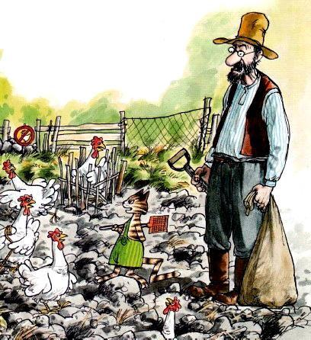
— Быстро спать! — крикнул им Петсон. — Вы уже съели всех червяков, а мне надо сажать картошку. Я не хочу, чтобы вы снова всё выкопали.— А потом мы вас закроем, и вы будете сидеть под замком три недели, — решительным тоном заявил Финдус.— Тс-с-с! Ни слова больше! — прошипел Петсон. Но было поздно.Куры, как сумасшедшие, кинулись в разные стороны с криком:— Они хотят запереть нас в курятнике! Он опять хочет нас обмануть! Ах-ах-ах, противный Петсон!— Финдус! Это всё из-за тебя. Зачем ты это сказал?! — запричитал хозяин.— Но я ведь не промолвил ни словечка, — обиделся котёнок.А куры тем временем попрятались в кустах и стали возмущенно обсуждать, какой у них жестокий хозяин. — Мы не хотим, чтобы нас запирали, кудахтали они. Мы останемся здесь на всю ночь, — заявила Приллан.— А вдруг придёт лиса? Она ведь может вас утащить, — сказал Петсон.— За забором полно лисиц! — крикнул Финдус.— Ты снова хочешь нас обмануть, — возразила Приллан. — Нет там никаких лисиц.— Бесполезно с ними спорить, — тихо сказал котёнку Петсон. — Давай сажать картошку. Надеюсь, на этот раз всё будет в порядке.И Петсон снова посадил картошку, а Финдус закопал третью тефтельку и построил вокруг неё новый забор, ещё крепче прежнего. Теперь-то никто не доберётся до его драгоценной тефтельки.
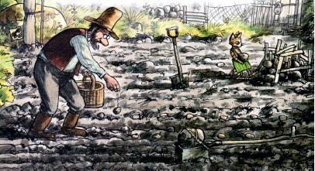
Уже почти стемнело, когда Петсон и Финдус закончили работу. В темноте под кустами белели куры. Они опасливо озирались, не собирается ли кто-нибудь их схватить.— Я иду спать, — сказал Петсон. — А вы оставайтесь, раз вы такие смелые. Но не вздумайте больше копаться в огороде. Обещайте, что не будете.— Посмотрим, — ответила Приллан. — Посмотрим. Петсон и Финдус направились в дом. Петсон был явно чем-то озабочен— Знаешь, Финдус, я всё-таки беспокоюсь. А вдруг придёт лиса? — сказал он, задумчиво теребя мочку уха. — Я тут подумал... Ты ведь наверняка хотел бы посторожить ночью кур? Представляешь, как это здорово! Ты же так хорошо видишь в темноте. А когда рассветёт, можешь разбудить меня.Финдус уставился на хозяина.
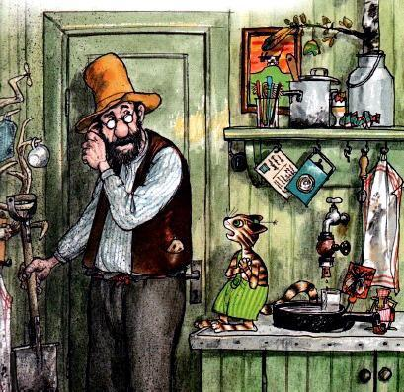
— Неужели ты действительно хочешь, чтобы я, такой маленький, беззащитный котёнок, караулил кур? Совсем один в этой жуткой темноте против огромных, страшных лисиц?!— Но тебе же не придётся с ними драться. У тебя на дереве есть домик, можешь в нём спрятаться. Возьми с собой бидон и положи в него несколько камней побольше. Захвати ещё карманный фонарик. Если вдруг появится лиса, греми бидоном и свети в огород фонариком. Лиса испугается, а я проснусь, выйду и прогоню её. Так тебе не будет страшно?— Конечно, нет. Если я буду в своём домике... С фонариком... И бидоном...Петсон помог котёнку залезть в его домик на дереве. Теперь ни одна лиса не смогла бы добраться до него. Зато ему был виден оттуда весь огород. Бидон гремел очень хорошо. На всякий случай Петсон протянул из домика в окно своей комнаты верёвку. Он хотел привязать её к ноге, чтобы Финдус мог разбудить его, просто подёргав за верёвку.— Хорошо, что ты такой смелый, — сказал Петсон котёнку.
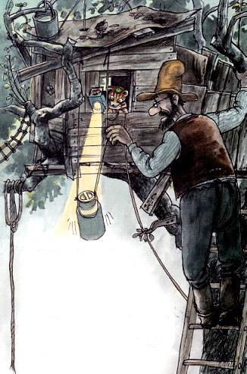
— Конечно, я очень смелый, — ответил Финдус. — Кошки — храбрые животные.— Это точно, — подтвердил Петсон. — Скоро опять будет светло, и тогда можешь разбудить меня. Спокойной ночи и приятных тебе снов.И Петсон направился к дому. На пороге его окликнул Финдус:— А ты уверен, что лисицы не лазают по деревьям?
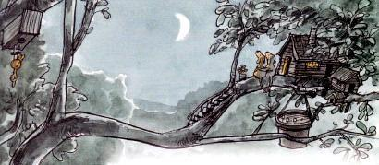
— Уверен. Но если ты боишься, можешь спать в доме.— Нет-нет, я ведь просто так спросил. Спокойной ночи! Петсон пошёл спать. Честно говоря, он не очень беспокоился за Финдуса: котёнок умел справляться с любыми неприятностями. Но куры... За них Петсон волновался гораздо больше. Правда, в их деревне уже давно не появлялись лисы.— Вот не повезёт, если какая-нибудь лисица вздумает прийти именно сегодня, — пробормотал Петсон. Финдус сидел в одиночестве и следил за тем, что происходит в огороде. Котёнок хорошо видел в темноте.
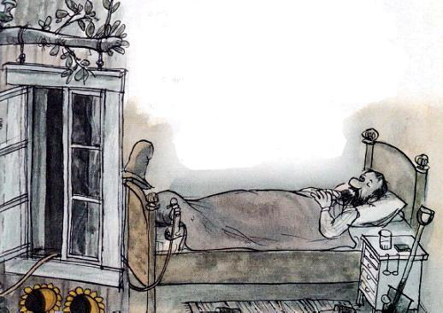
Он смотрел на кур, которые наполовину закопались в землю под кустами, и размышлял: «Сегодня наверняка не появится никаких лисиц. А если они всё-таки появятся, мне надо просто греметь бидоном, светить фонариком, дёргать за верёвку... Греметь, светить, дёргать. Греметь... Светить... Дёргать... Но, конечно же, ничего такого не случится... Я просто должен сидеть и сторожить. А потом уже встанет Петсон.И никакие лисицы не придут, нет-нет. Скоро будет светло. Скоро...Как тихо.Тихо-тихо и спокойно, и не видно лис кругом... Светят звёзды, Финдус — сторож, не заснёт он нипочём... Он...» Финдус проснулся и вскочил на ноги. Кажется, он слышал кудахтанье! Как? Неужели уже светло? Неужели наступило завтра? Котёнок выглянул в окно.
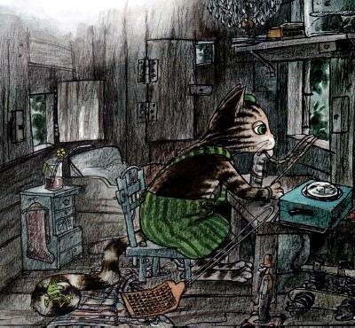
— ПОМОГИ-И-ТЕ! СКОРЕЙ ГРЕМЕТЬ, СВЕТИТЬ И ДЁРГАТЬ!— ПЕТСОН!! ПРОСНИСЬ!! Они хотят затоптать мою тефтельку!
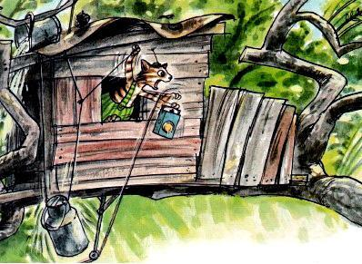
Петсон чуть не выпал из окна.— В чём дело? Лиса? Но нет, это была не лиса.
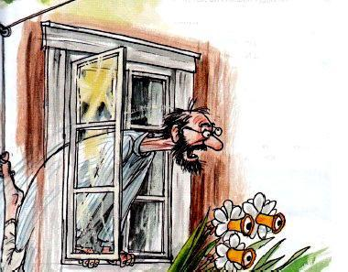
Петсон уже выбежал в огород с метлой в руках. В саду было полно коров! По меньшей мере, штук шесть. Они гуляли по грядкам, клумбам и кустам малины.— Как вы сюда попали? — закричал Петсон.— Сейчас же уходите! Вы же мне весь сад вытопчете!— Они погубят наших червяков! — завопили куры. — Прогони их! Но коровы совершенно не понимали, почему какой-то человек бегает вокруг них и так шумит.— Не трогайте мои цветы! Уходите туда, откуда пришли! Это мой огород, нечего вам тут делать! — кричал Петсон, пытаясь прогнать коров.
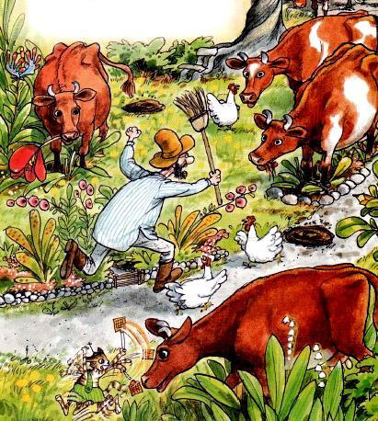
Финдус и куры помогали хозяину, но прогнать шестерых коров не так-то просто. Прошло минут пятнадцать, но коровы всё ещё оставались в огороде. Грядки были окончательно затоптаны.— Так дело не пойдёт, — вздохнул Петсон. — Мне нужна помощь. Это коровы Андерсона, а раз так, то пусть он их сам отсюда и забирает.— Вы — глупые коровы! Глупые и любопытные! Ничего не понимаете! — голосил во всё горло котёнок.
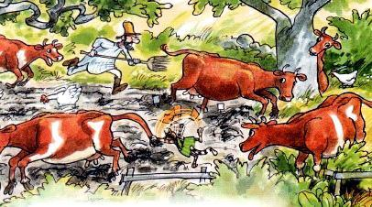
— Вот-вот, — пробормотал Петсон. — Глупые и любопытные. И он отправился будить своего соседа Андерсона. Но тут ему в голову пришла одна мысль, и он остановился как вкопанный.— Если они такие глупые и любопытные, мы наверняка сможем ОБМАНУТЬ их. Мне кажется, я знаю, как это сделать.
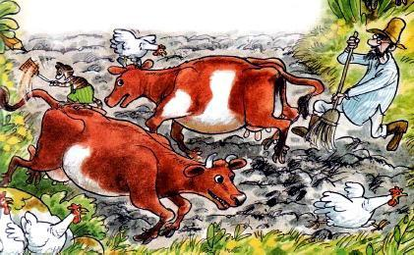
А коровы по-прежнему спокойно стояли и смотрели своими большими глазами на Петсона, Финдуса и кур, которые вдруг все вместе отправились на кухню. Потом коровам стало интересно, что там происходит, и они тоже двинулись к дому. Петсон и куры вышли на крыльцо очень довольные.— Дорогие дамы! — торжественно обратился к коровам Петсон. — Позвольте вам представить: БЛУЖДАЮЩИЙ ПАКЕТИК! Куры зааплодировали, а коровы уставились на бумажный пакет, который спускался по ступенькам. Пакетик медленно побрёл в огород и остановился. Коровы удивлённо смотрели ему вслед. Ничего подобного они раньше не видели. И вдруг пакетик зазвенел, в точности как звенят колокольчики, которые висят на шее у коров.Куры подбежали к пакетику и дружно закудахтали: — Что бы это могло быть? Интересно... Кто-кто-кто это там? — спрашивали они друг друга, поглядывая на коров.
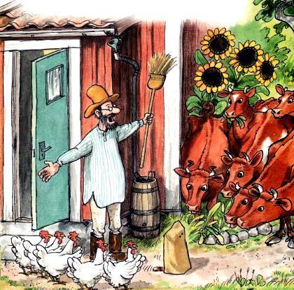
Сгорая от любопытства, коровы потянулись к пакету. Им было ужасно любопытно, почему он шевелится и звенит. Но как только они приблизились, пакетик убежал на другой коней лужайки. Коровы остановились; им нужно было сначала понять, что произошло. Но как только колокольчик зазвенел, они снова тронулись с места. Куры и Петсон — за ними. Чем быстрее двигался пакетик, тем быстрее бежали коровы. Смотрите, он уже за оградой... Дзинь! А вот и пастбище!Когда коровы ушли, Петсон починил забор. Финдус сбросил пакет и побежал домой. Коровы смотрели на него и ничего не могли понять.
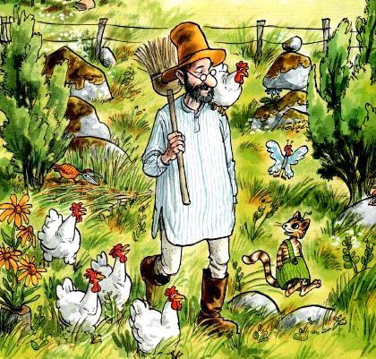
— Хватит с меня неприятностей на сегодня, — сказал Петсон. — Надеюсь, больше ничего не случится. Я пошёл спать. А завтра обойду всех соседей и попрошу их починить свои ограды и заборы. А потом мы попробуем навести порядок в огороде.— Думаю, достаточно будет просто ещё раз посадить мою тефтельку. Но только в горшок на окне, — добавил Финдус. — Не вижу ничего полезного в этих овощах.
Иллюстрации: Свен Нурдквист.

